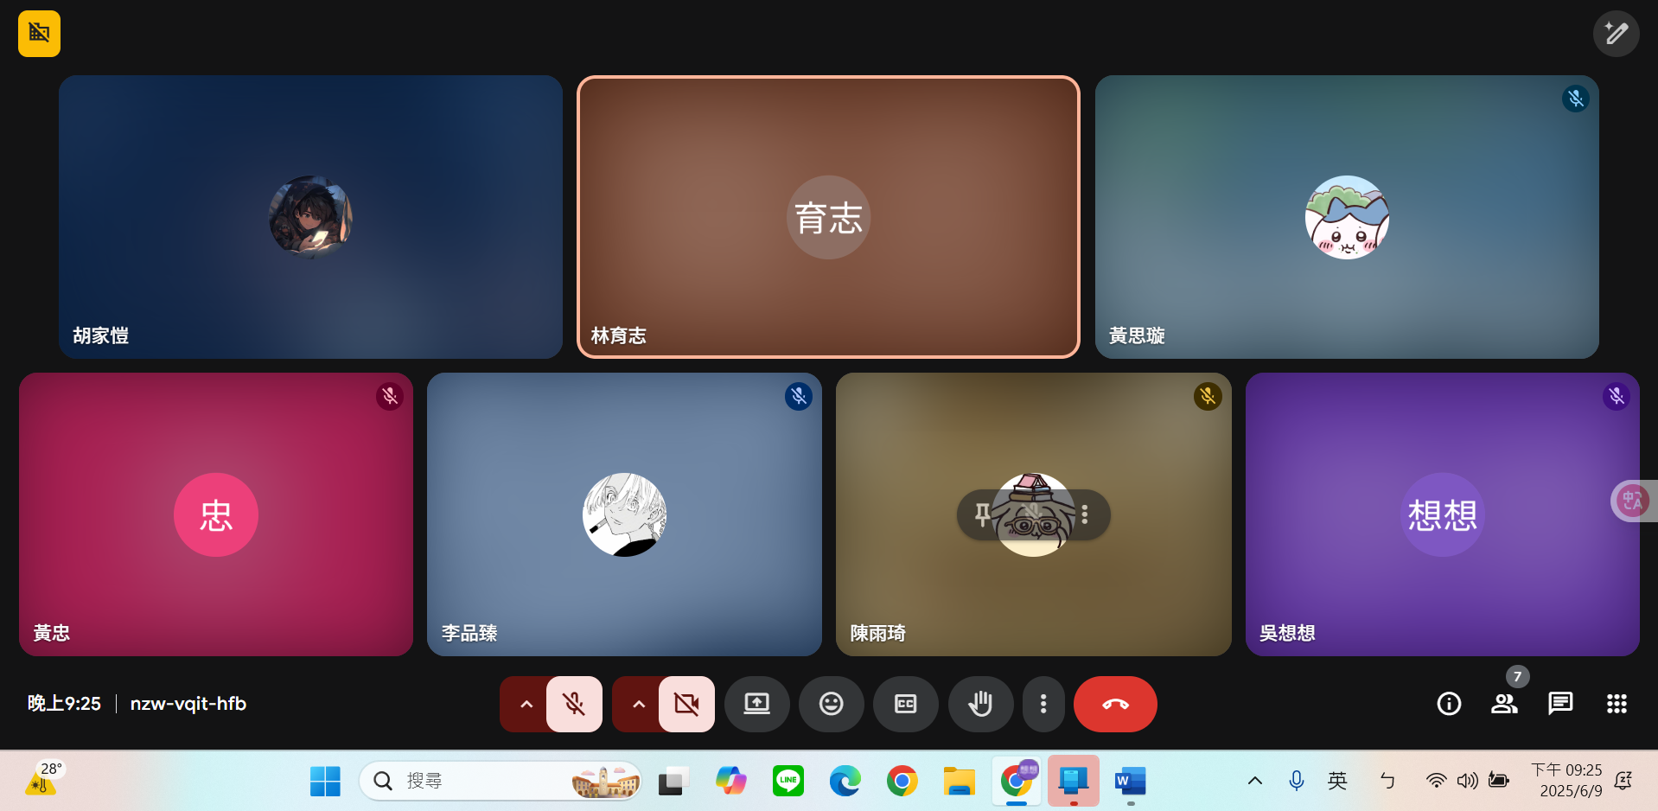
623開會
沉澱專題評審問題

